Relatório – Disciplina SD212
Atividade 26-05-2026
Análise de Controlador de Interrupções

- Objetivo Geral do Repositório
O repositório disponibiliza uma implementação didática em Verilog de um controlador de interrupções com 8 entradas. O projeto demonstra como periféricos sinalizam eventos ao processador sem que o software precise ficar verificando continuamente cada dispositivo. Suporta dois modos: polling (varredura sequencial) e custom priority (ordem configurável), e inclui testbench completo para verificação funcional.
02. Quantas entradas de interrupção o controlador suporta?
O controlador suporta 8 fontes de interrupção independentes, representadas pelo barramento de 8 bits intr_rq[7:0]. Cada bit corresponde a uma fonte de interrupção distinta, podendo estar ativo (1) ou inativo (0) simultaneamente.
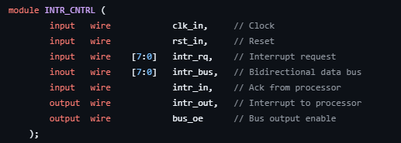

03. Quais são os principais arquivos Verilog presentes na pasta src?
O arquivo principal da pasta src é:
- intrCntrl.v — módulo principal do controlador de interrupções (INTR_CNTRL). Implementa a máquina de estados finita (FSM) com 16 estados, os registradores internos, a lógica de prioridade e o barramento bidirecional.

04. Quais arquivos estão presentes na pasta testbench?
A pasta testbench contém:
- intrCntrl_tb.v — testbench do controlador. Instancia o DUT (Device Under Test), gera clock, reset, estímulos de interrupção e simula as respostas do processador nos dois modos de operação.

05. Quais sinais representam as fontes de interrupção?
Os Sinais de Fonte de interrupção:

Sinal | Largura | Descrição
intr_rq[7:0] | 8 bits | Fontes de interrupção externas (periféricos)
intr_bus[7:0] | 8 bits | Barramento bidirecional: comandos e IDs de interrupção
intr_in | 1 bit | Acknowledgement do processador (ativo em nível baixo)

06. Qual sinal indica ao processador que existe uma interrupção ativa?
O sinal intr_out (1 bit) vai a nível alto quando o controlador detecta uma fonte ativa, sinalizando ao processador que há um evento pendente. O sinal bus_oe indica quando o controlador está conduzindo o barramento bidirecional

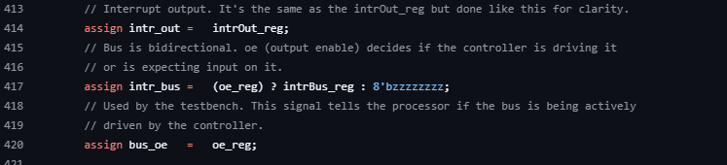

07. Como funciona o modo polling descrito no README?
No modo polling, o processador informa o controlador enviando o padrão xxxx_xx01 no barramento intr_bus (bits [1:0] = 01). A partir desse ponto, o controlador percorre ciclicamente todas as 8 fontes de interrupção, verificando uma por ciclo de clock, do índice 0 ao 7. Não há prioridade — a primeira fonte ativa encontrada é atendida.
Sequência de operação:
- O controlador detecta intr_rq[N] ativo e eleva intr_out.
- O processador reconhece com transição High→Low→High em intr_in.
- O controlador coloca no barramento o código 01011_NNN (onde NNN é o ID da fonte).
- O processador confirma o endereço com novo pulso em intr_in.
- Após executar a rotina de serviço (ISR), o processador envia 10100_NNN no barramento com pulso em intr_in.
- O controlador volta a varrer as fontes a partir do próximo índice.

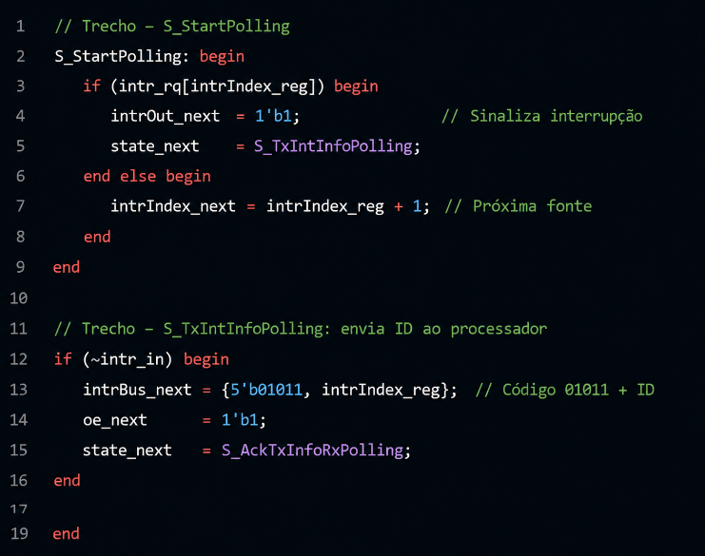

08. Como funciona o modo custom priority?
Neste modo, o processador envia o padrão xxxyyy10 no barramento em 4 ciclos consecutivos, definindo a ordem de prioridade de todas as 8 fontes. Nos bits [7:5] e [4:2] de cada ciclo são codificados, respectivamente, os IDs de dois periféricos em ordem de prioridade decrescente:
- Ciclo 1: prioridades 0 (mais alta) e 1
- Ciclo 2: prioridades 2 e 3
- Ciclo 3: prioridades 4 e 5
- Ciclo 4: prioridades 6 e 7 (mais baixa)
Após a inicialização, o controlador verifica as fontes na ordem definida pela tabela de prioridade interna, não em sequência numérica. Os códigos de condição mudam: o controlador envia 10011_NNN e o processador responde com 01100_NNN.
09.Qual é a função do sinal de acknowledgement vindo do processador?
O sinal intr_in é um canal de confirmação de mão dupla entre processador e controlador, ativo em nível baixo (pulso High→Low→High). Ele é utilizado em três momentos distintos no protocolo:
- 1ª confirmação: o processador reconhece que recebeu o sinal intr_out (interrupção ativa).
- 2ª confirmação: o processador confirma que recebeu o endereço/ID da fonte no barramento.
- 3ª confirmação: o processador sinaliza que a ISR foi concluída (junto com código de condição no barramento).
Caso os códigos de condição recebidos na última confirmação não coincidam com o ID esperado, o controlador vai para o estado de reset, indicando erro de protocolo

10. O que acontece após o reset do controlador?
Quando o sinal rst_in é ativado (nível alto), o controlador:
- Vai para o estado S_Reset (4'b0000).
- Zera todos os registradores internos: cmdMode, cmdCycle, intrIndex, intrPtr.
- Limpa a tabela de prioridade prior_table[0..7].
- Desabilita o output enable do barramento (bus_oe = 0) e triestata intr_bus.
- Em seguida, transita automaticamente para S_GetCommands, onde aguarda o comando de modo via barramento.
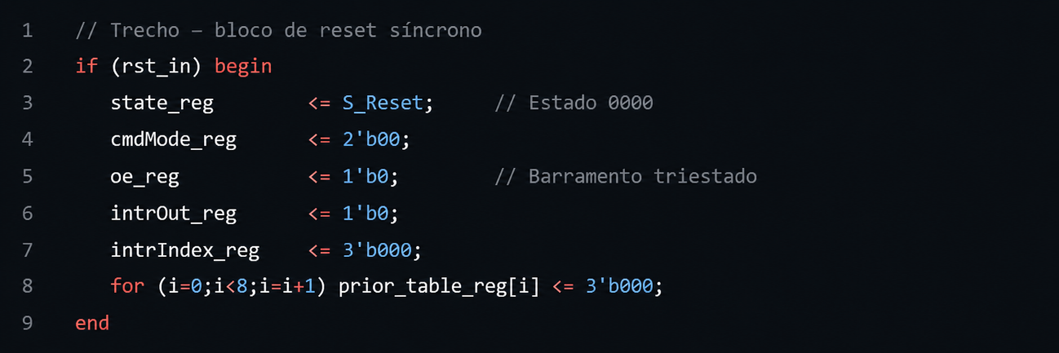

11. Como o testbench estimula o controlador de interrupções?
O testbench simula o papel do processador, gerando estímulos ordenados:
- Aplica reset por 20 ns e depois libera.
- Envia o comando de modo (01 ou sequência de 10) pelo barramento intr_bus_in.
- Ativa fontes de interrupção via intr_rq.
- Aguarda intr_out subir (wait(intr_out)).
- Gera pulsos em intr_in para simular as três confirmações do protocolo.
- Lê o barramento intr_bus_out para verificar o ID e código retornado pelo controlador.
- Envia o código de encerramento da ISR e passa para a próxima interrupção.
Asserções explícitas verificam se o barramento contém os valores esperados, encerrando a simulação com erro caso haja divergência.

12. O testbench cobre quais situações principais?
O testbench cobre dois cenários principais:
Modo Polling: 8 interrupções servidas em sequência. Na 5ª interrupção as fontes ativas mudam (intr_rq = 8'b0101_0101), testando a adaptação do controlador a novas solicitações.
Modo Custom Priority: 10 interrupções servidas na ordem 5→3→7→0→4→3→2→5→6→1. Fontes adicionais são ativadas durante a sequência (bit 3 na 5ª iteração e bit 5 na 7ª), verificando que prioridades dinâmicas são respeitadas.

13. Qual a diferença entre polling e interrupção no contexto da aula?

Aspecto | Polling (software) | Interrupção (hardware)
Iniciativa | Processador verifica periodicamente | Periférico sinaliza quando pronto
CPU ocupada | Sim — loop de verificação | Não — executa outra tarefa
Latência | Variável (depende do ciclo) | Determinística e menor
Complexidade HW | Baixa | Requer controlador dedicado

No repositório, o 'modo polling' do controlador ainda usa interrupção para avisar o processador — a diferença é somente na forma como o controlador varre as fontes internamente (sequencial vs. por prioridade).
14. Por que um controlador de interrupções é útil em um SoC?
Em um SoC, dezenas ou centenas de periféricos (UART, SPI, timers, GPIOs, etc.) podem gerar eventos simultaneamente. Um controlador de interrupções centraliza o gerenciamento desses eventos, oferecendo:
- Arbitragem de prioridade: garante que eventos críticos sejam atendidos antes de eventos de baixa criticidade.
- Identificação automática da fonte: o processador não precisa consultar cada periférico para descobrir quem gerou a interrupção.
- Mascaramento seletivo: fontes podem ser habilitadas ou desabilitadas individualmente sem alterar o hardware.
- Redução de latência: o núcleo do processador recebe um único sinal (intr_out) e o ID já pronto, simplificando o despacho da ISR.
- Economia de pinos: múltiplos periféricos compartilham um único canal de interrupção ao processador.

15. O que seria necessário acrescentar para aproximar esse controlador de um sistema embarcado real?
- Registro de máscara (IMR): permitir habilitar/desabilitar individualmente cada fonte de interrupção por software.
- Registro de status (ISR): guardar quais interrupções estão pendentes, mesmo que já tenham sido reconhecidas.
- Prioridades reconfigurável em tempo de execução: sem necessidade de reset para alterar a tabela.
- Suporte a interrupções aninhadas (nested): permitir que uma ISR de alta prioridade interrompa uma de baixa prioridade já em execução.
- Detecção de borda vs. nível: filtrar fontes sensíveis a borda de subida/descida ao invés de apenas nível alto.
Verificação de duplicidade na tabela de prioridade: o próprio README aponta esta lacuna — duas entradas com o mesmo ID podem causar comportamento indefinido

16. Simulação – Formas de Onda
A simulação foi executada com Icarus Verilog e visualizada no GTKWave. Os sinais monitorados foram: clk_in, rst_in, intr_rq[7:0], intr_out, intr_in, bus_oe, intr_bus[7:0] e state_reg[3:0].

16.1 Fase Polling(0 – 1400 sec)
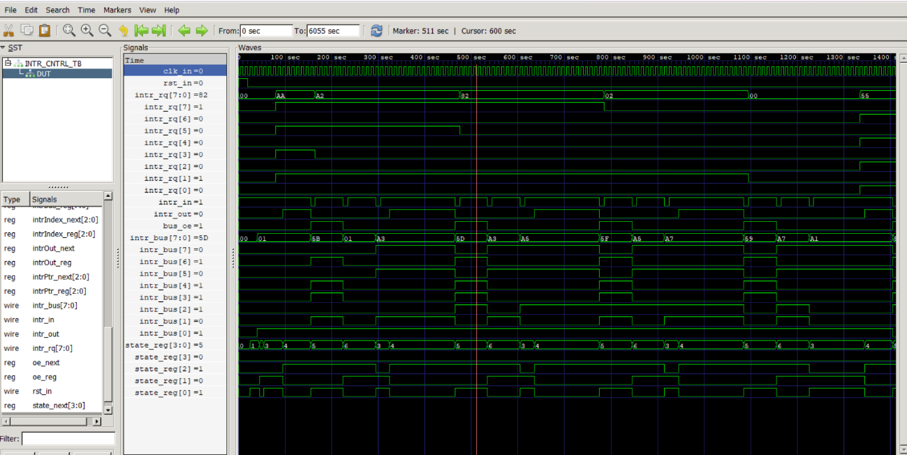

Sinal | Valor observado | Significado
intr_rq[7:0] | AA → 55 | Fontes 1,3,5,7 ativas; mudam para 0,2,4,6 na 5ª iteração
intr_out | Pulsos altos | Controlador sinalizando interrupção a cada fonte detectada
intr_bus | 5B, 5D, 5F... | Código 01011_NNN — polling; NNN = ID da fonte
state_reg | 3→4→5→6 | StartPolling→TxInfo→AckTxInfo→AckISRDone
intr_in | 3 pulsos baixos | Os três acknowledgements do processador por interrupção
bus_oe | Alto entre acks | Controlador conduzindo o barramento com o ID

16.2 – Fase Priority (~3600 – 4200 sec)

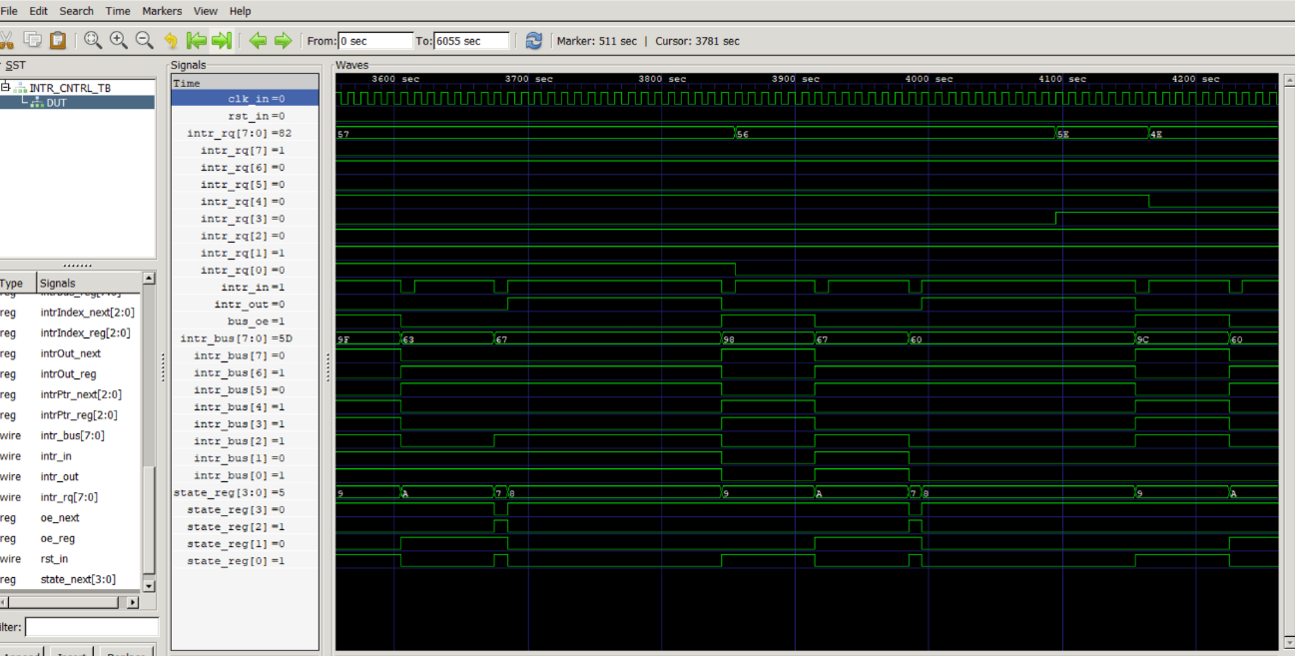

Sinal | Valor observado | Significado
intr_bus | 9F,63,67,98... | Código 10011_NNN — priority; NNN = ID na ordem de prioridade
state_reg | 7→8→9→A | StartPriority→TxInfo→AckTxInfo→AckISRDone
intr_rq | Decrescente | Fontes desativadas conforme atendidas na ordem 5→3→7→0→4...
intr_in | 3 pulsos baixos | Mesmo protocolo de 3 acks mantido no modo priority

Resultado Final do terminal

